Отчёт по маркетинговой эффективности
Сформирован: 2026-05-17 02:21
Группировка: Канал и кампания
Строк после очистки: 24 из 24 (удалено 0)

Сводка по сегментам
Кампании | Каналы | Показы | Клики | Конверсии | Общая стоимость | Стоимость размещения | Средний CPC (из данных) | CTR, % | CPC | CVR, % | CPA | Доля затрат, % | Доля конверсий, %
Awareness | Instagram | 1 410 000.00 | 41 500.00 | 1 030.00 | 124 300.00 | 111 200.00 | 2.97 | 2.94% | 3.00 | 2.48% | 120.68 | 13.01% | 18.43%
Awareness | TikTok | 2 760 000.00 | 57 800.00 | 550.00 | 213 500.00 | 194 500.00 | 3.70 | 2.09% | 3.69 | 0.95% | 388.18 | 22.35% | 9.84%
Awareness | Facebook | 1 710 000.00 | 31 600.00 | 455.00 | 137 500.00 | 129 700.00 | 4.33 | 1.85% | 4.35 | 1.44% | 302.20 | 14.39% | 8.14%
Awareness | Programmatic | 3 630 000.00 | 25 300.00 | 270.00 | 187 500.00 | 175 000.00 | 7.40 | 0.70% | 7.41 | 1.07% | 694.44 | 19.63% | 4.83%
Brand_Search | Google Ads | 384 000.00 | 14 700.00 | 630.00 | 118 100.00 | 98 500.00 | 8.03 | 3.83% | 8.03 | 4.29% | 187.46 | 12.36% | 11.27%
Brand_Search | Yandex Direct | 310 000.00 | 11 700.00 | 510.00 | 89 500.00 | 73 700.00 | 7.67 | 3.77% | 7.65 | 4.36% | 175.49 | 9.37% | 9.12%
Retargeting | VK Ads | 675 000.00 | 16 900.00 | 825.00 | 67 500.00 | 59 300.00 | 3.97 | 2.50% | 3.99 | 4.88% | 81.82 | 7.07% | 14.76%
Retention | Email | 139 000.00 | 6 900.00 | 1 320.00 | 17 300.00 | 15 800.00 | 2.50 | 4.96% | 2.51 | 19.13% | 13.11 | 1.81% | 23.61%

Доп. категория: product_category
Дополнительная категория «product_category» использована для отдельной сводки по подсегментам. Ключевая метрика — Конверсии.
product_category | channel | Показы | Клики | Конверсии | Общая стоимость | Стоимость размещения | CTR, % | CVR, %
Electronics | Email | 48000.0 | 2400.0 | 460.0 | 6000.0 | 5500.0 | 5.0 | 19.17
Electronics | Facebook | 580000.0 | 10600.0 | 150.0 | 46000.0 | 43200.0 | 1.83 | 1.42
Electronics | Google Ads | 243000.0 | 9300.0 | 405.0 | 74900.0 | 62500.0 | 3.83 | 4.35
Electronics | Programmatic | 2350000.0 | 16400.0 | 175.0 | 121500.0 | 113500.0 | 0.7 | 1.07
Electronics | TikTok | 950000.0 | 20100.0 | 195.0 | 74000.0 | 67500.0 | 2.12 | 0.97
Electronics | Yandex Direct | 98000.0 | 3700.0 | 160.0 | 28000.0 | 23000.0 | 3.78 | 4.32
Fashion | Facebook | 1130000.0 | 21000.0 | 305.0 | 91500.0 | 86500.0 | 1.86 | 1.45
Fashion | Instagram | 1410000.0 | 41500.0 | 1030.0 | 124300.0 | 111200.0 | 2.94 | 2.48
Fashion | TikTok | 1810000.0 | 37700.0 | 355.0 | 139500.0 | 127000.0 | 2.08 | 0.94
Fashion | Yandex Direct | 102000.0 | 3900.0 | 170.0 | 29500.0 | 24200.0 | 3.82 | 4.36
Home | Email | 91000.0 | 4500.0 | 860.0 | 11300.0 | 10300.0 | 4.95 | 19.11
Home | Google Ads | 141000.0 | 5400.0 | 225.0 | 43200.0 | 36000.0 | 3.83 | 4.17
Home | Programmatic | 1280000.0 | 8900.0 | 95.0 | 66000.0 | 61500.0 | 0.7 | 1.07
Home | VK Ads | 675000.0 | 16900.0 | 825.0 | 67500.0 | 59300.0 | 2.5 | 4.88
Home | Yandex Direct | 110000.0 | 4100.0 | 180.0 | 32000.0 | 26500.0 | 3.73 | 4.39

Рекомендации
- Лучший CTR — у «Email · Retention» (4.96%). Креативы и таргетинг этого сегмента стоит изучить и переиспользовать.
- Самый низкий CTR — у «Programmatic · Awareness» (0.70%). Проверьте релевантность объявлений и качество аудитории.
- Самая высокая конверсия (CVR) — у «Email · Retention» (19.13%). Этот сегмент эффективно превращает трафик в действия — рассмотрите увеличение бюджета.
- Низкая конверсия у «TikTok · Awareness» (0.95%). Стоит проверить посадочную страницу, оффер и сегментацию аудитории.
- Самая дешёвая конверсия (CPA) — у «Email · Retention» (13.11). Это приоритетный сегмент для масштабирования.
- Самая дорогая конверсия — у «Programmatic · Awareness» (694.44). Пересмотрите ставки, креативы или аудиторию; при отсутствии улучшений сократите бюджет.
- Стоимость клика: дешевле всего у «Email · Retention» (2.51), дороже всего — у «Google Ads · Brand_Search» (8.03).
- «TikTok · Awareness» расходует 22.4% бюджета, но приносит лишь 9.8% конверсий — есть смысл перераспределить бюджет.
- «Programmatic · Awareness» расходует 19.6% бюджета, но приносит лишь 4.8% конверсий — есть смысл перераспределить бюджет.
- «Email · Retention» приносит 23.6% конверсий всего при 1.8% бюджета — кандидат на увеличение инвестиций.
- CTR «Programmatic · Awareness» (0.70%) более чем в 2 раза ниже среднего (2.83%). Стоит протестировать новые креативы.

Графики
Показы, клики и конверсии
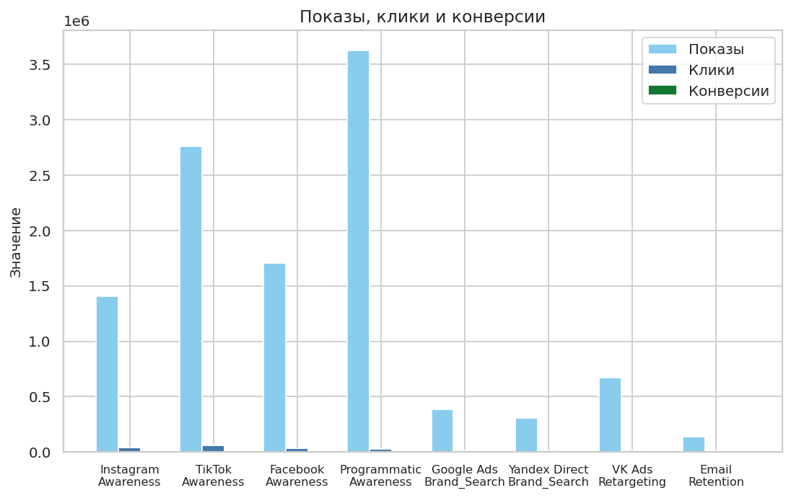
Сравнение показов / кликов / конверсий по сегментам.
Конверсии — ранжирование
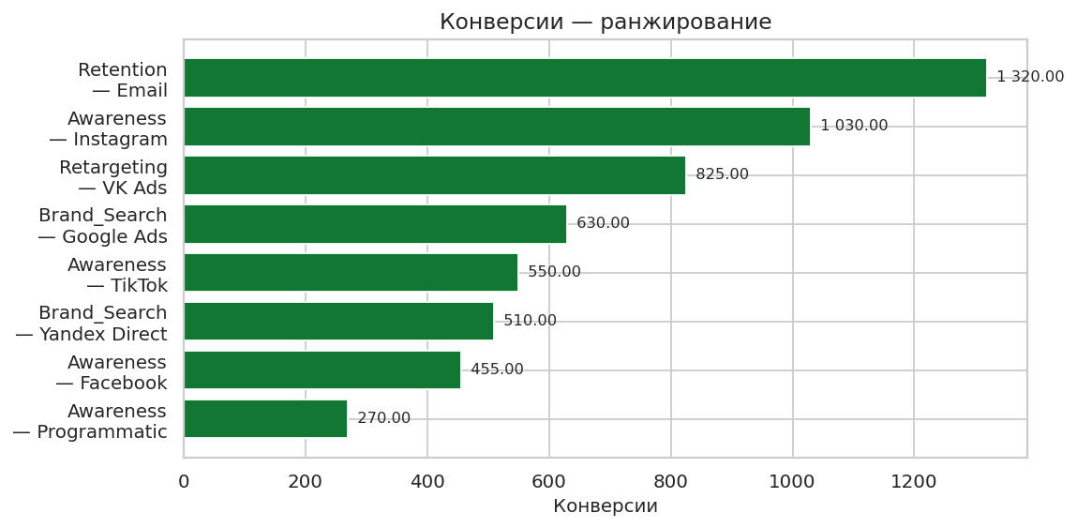
Сегменты упорядочены по «Конверсии».
Клики — ранжирование
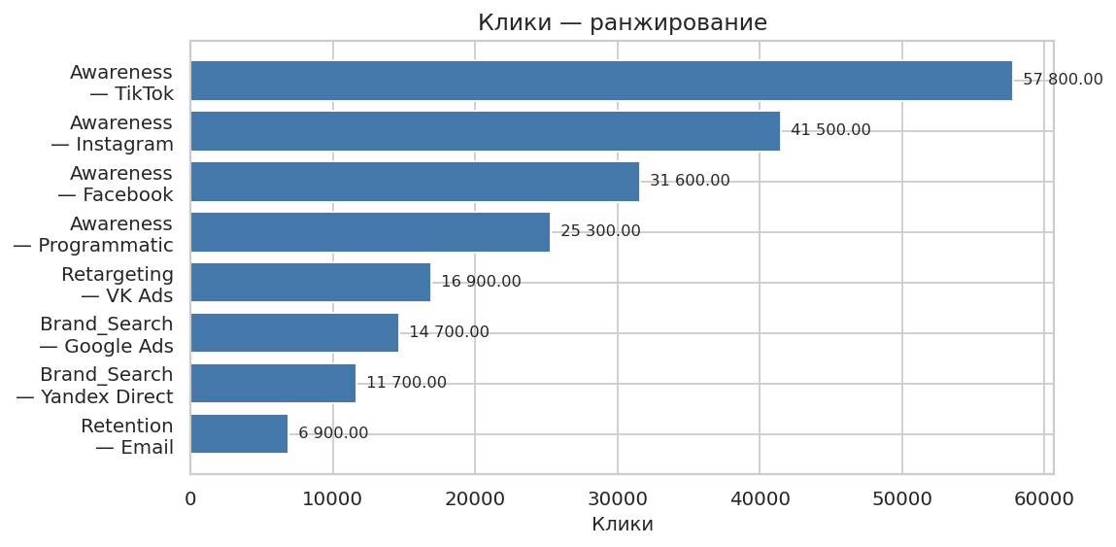
Сегменты упорядочены по «Клики».
Показы — ранжирование
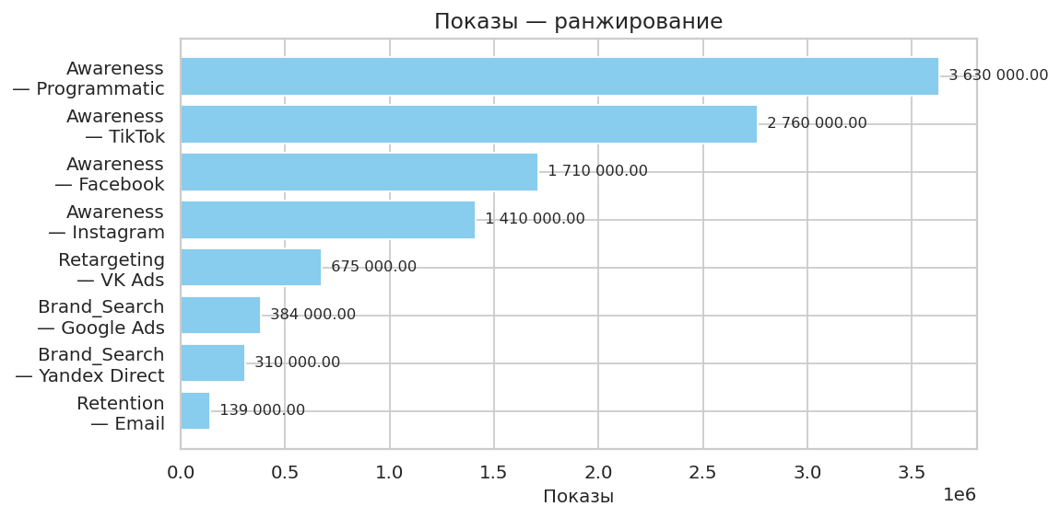
Сегменты упорядочены по «Показы».
Общая стоимость — ранжирование
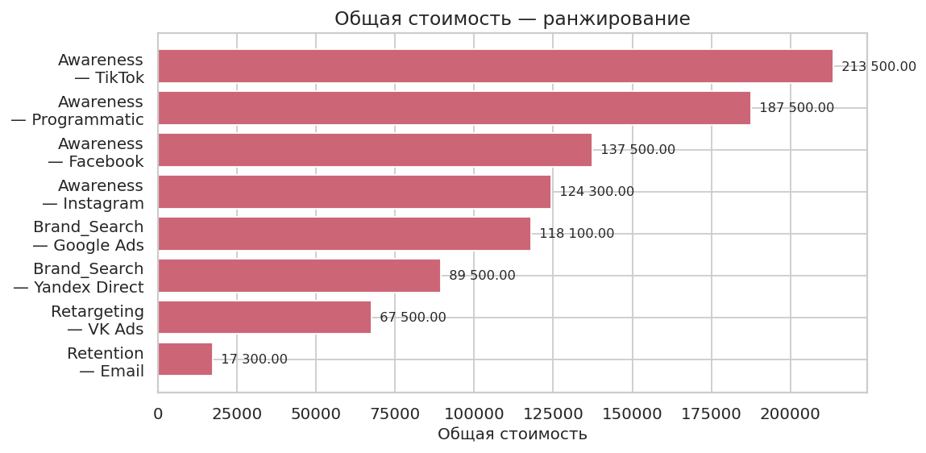
Сегменты упорядочены по «Общая стоимость».
CTR, % — ранжирование
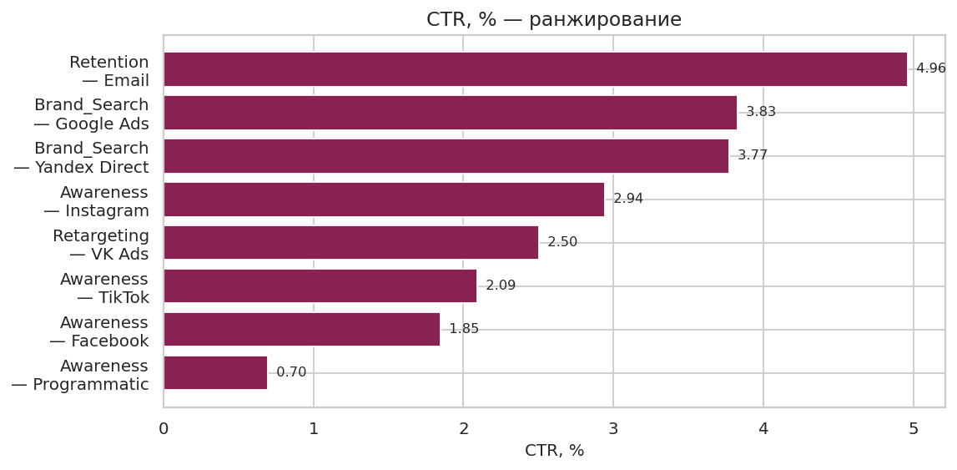
Сегменты упорядочены по «CTR, %».
CVR, % — ранжирование
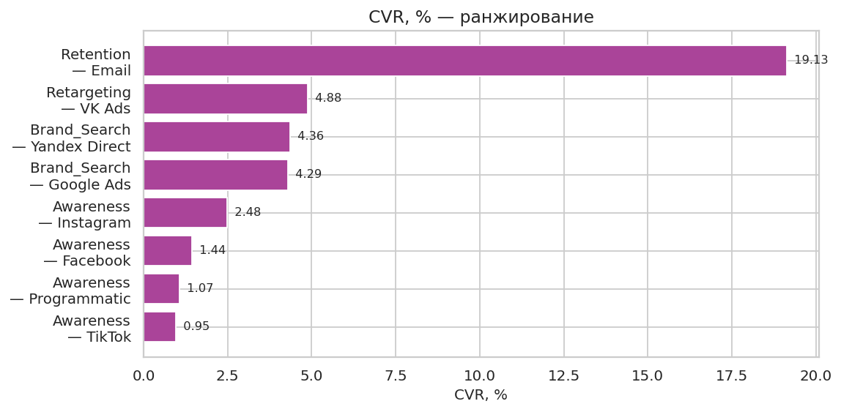
Сегменты упорядочены по «CVR, %».
CPA — ранжирование
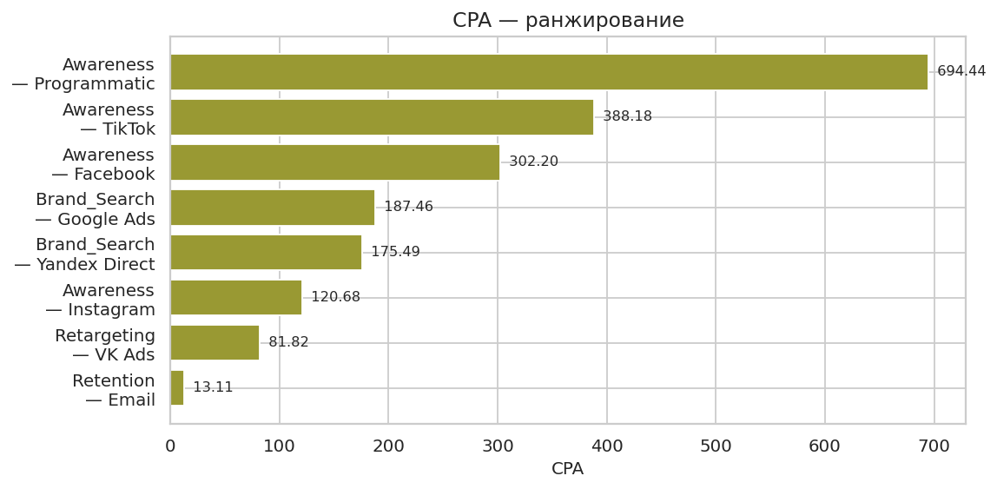
Сегменты упорядочены по «CPA».
CPC — ранжирование
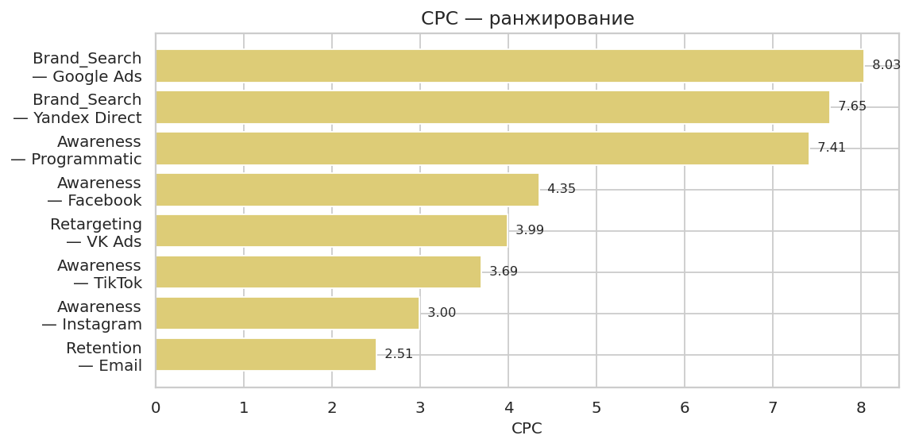
Сегменты упорядочены по «CPC».
Доли затрат и конверсий
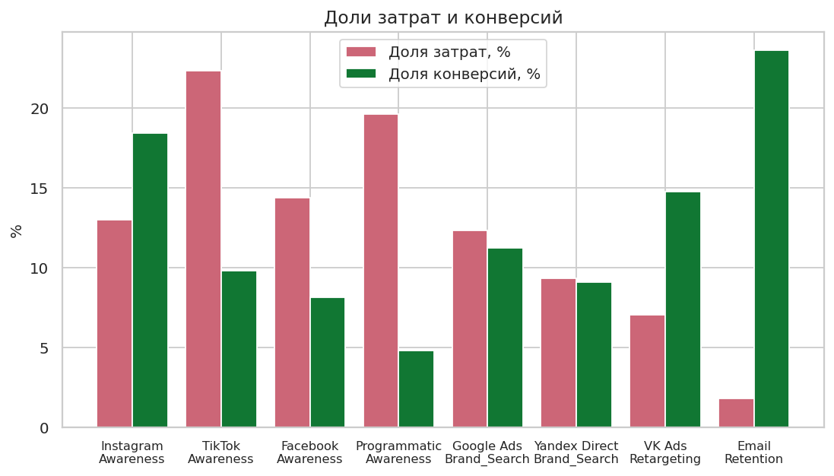
Сравнивает, сколько бюджета забирает сегмент и какую долю конверсий приносит.
Тепловая карта KPI
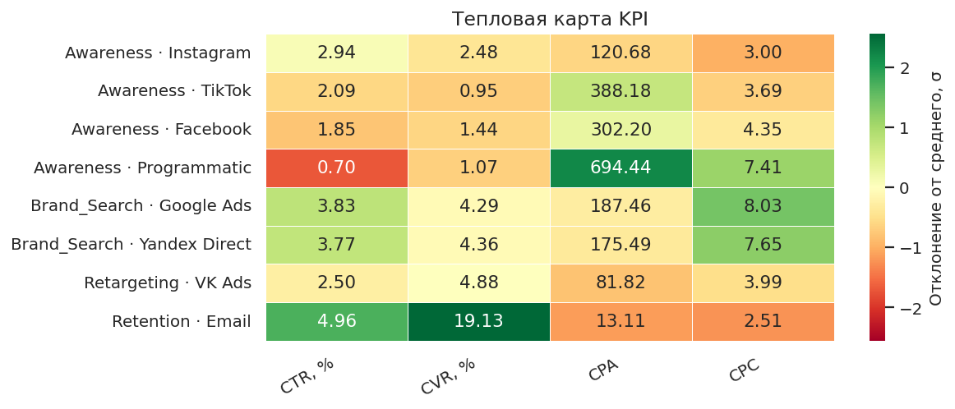
Цвет показывает, насколько сегмент выше (зелёный) или ниже (красный) среднего по этой метрике, в стандартных отклонениях. В клетках — фактические значения.
Корреляции между показателями
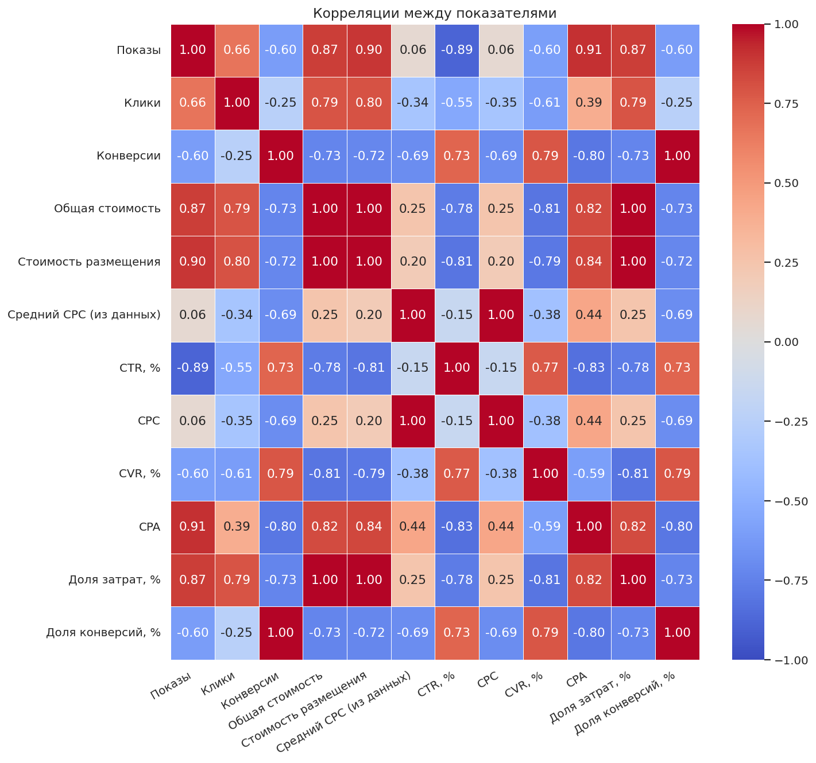
Коэффициенты корреляции Пирсона.
Распределение по возрасту
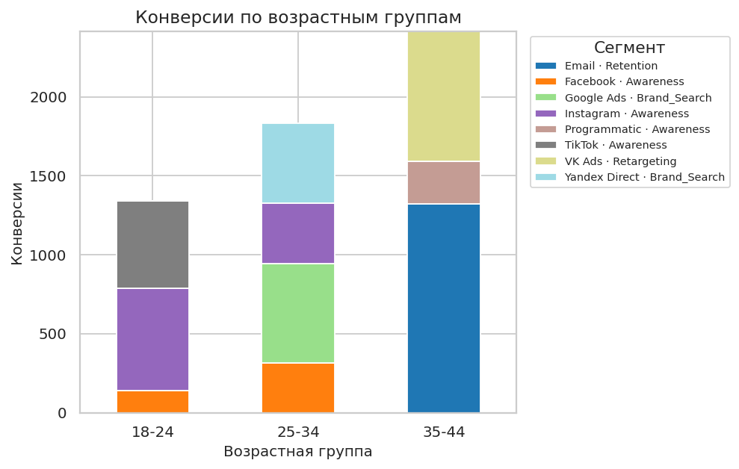
Распределение ключевой метрики по возрастным группам.
Конверсии: product_category × Каналы
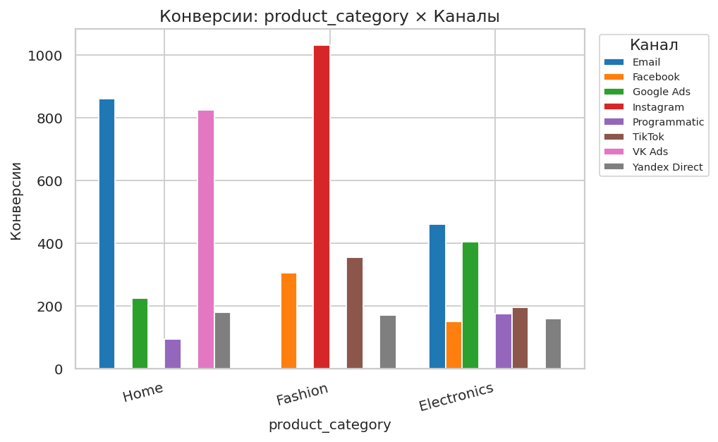
Сравнение значений «Конверсии» по дополнительной категории «product_category» в разрезе каналов.

